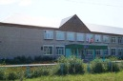
Муниципальное бюджетное общеобразовательное учреждение
Кучуковская средняя общеобразовательная школа
Агрызского муниципального района Республики Татарстан



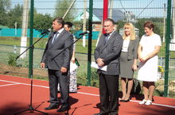
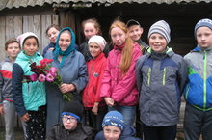
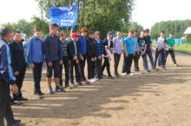

- Итоги четверти
- Школьные мероприятия
- Районные мероприятия
- Сельские мероприятия
- Минутка смеха

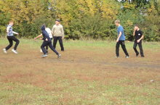
День знаний-2017
На праздничной линейке присутствовали уважаемые гости.
Глава Агрызского муниципального района РТ Валерий Владимирович Макаров, председатель комитета государственного совета Республики Татарстан по государственному строительству и местному самоуправлению Альберт Галимзянович Хабибуллин, начальник МКУ «Управление образования Агрызского района РТ» Василя Гарафутдиновна Сафиуллина.
Далее торжественная линейка приобрела более спортивный характер, так как состоялась церемония открытия новой спортивной площадки.

С новым учебным годом!!! Новых спортивных побед, друзья!!!

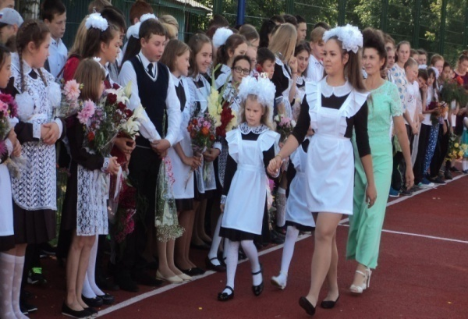

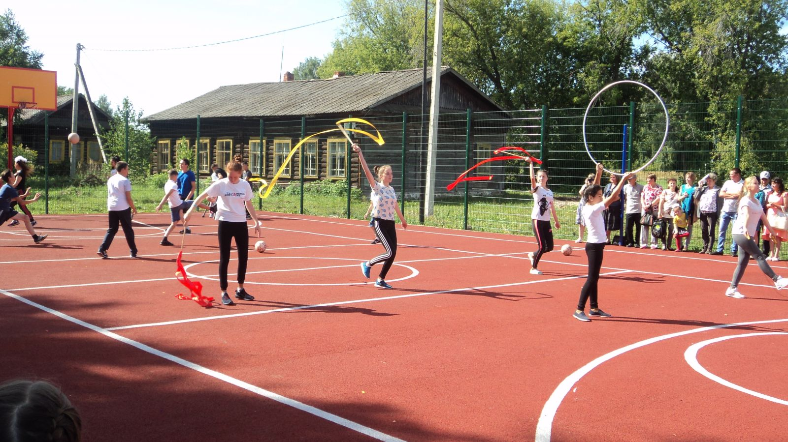

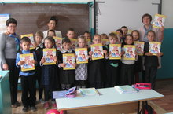
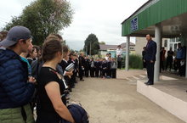
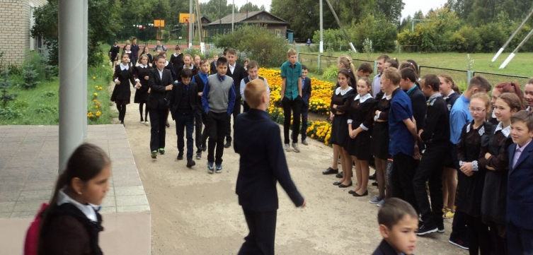
15 сентября в школе прошел единый урок культуры. Ученикам начальной школы вручили «Культурный дневник школьника»
Начинаем эстафету добрых дел. Учащиеся 6-7 классов посетили жительницу села В.Бодья Тимбекову Н.Е. Они помогли ей в хозяйстве. Бабушка была очень рада встречи с детьми.
28 сентября в Кучуковской СОШ состоялся товарищеский турнир по футболу среди команд 7,8,9,10,11 классов, под руководством тренера Сабирзянова А.М. , руководителя ШСК «Юниор» Назмиева Р.М. и учителей физкультуры. Мероприятие организовано в рамках Осенней недели добра. Командный дух и воля к победе сопутствовали в течение соревнований у ребят. Победу одержали команды 7,10, 11 классов. Молодцы!!! Спортивных успехов и здоровья всем!

Экологические уроки в школе были посвящены сегодня МСОП.
5 октября День образования МСОП Международного союза охраны природы. Организация имеет статус наблюдателя при Генеральной ассамблее ООН. Организация основана в 1948 году, её штаб-квартира расположена в городе Гланде (Швейцария). Союз объединяет 82 государства (в том числе и Российскую Федерацию в лице Министерства природных ресурсов и экологии), 111 правительственных учреждений, более 800 неправительственных организаций и около 10 000 учёных и экспертов из 181 страны мира.
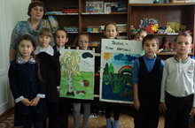
Природа удивительный мир. Природа кормит, поит, одевает нас. Она щедра и бескорыстна. Трудно представить себе Землю без лесов, без зверей, без птиц.
Берегите ПРИРОДУ!

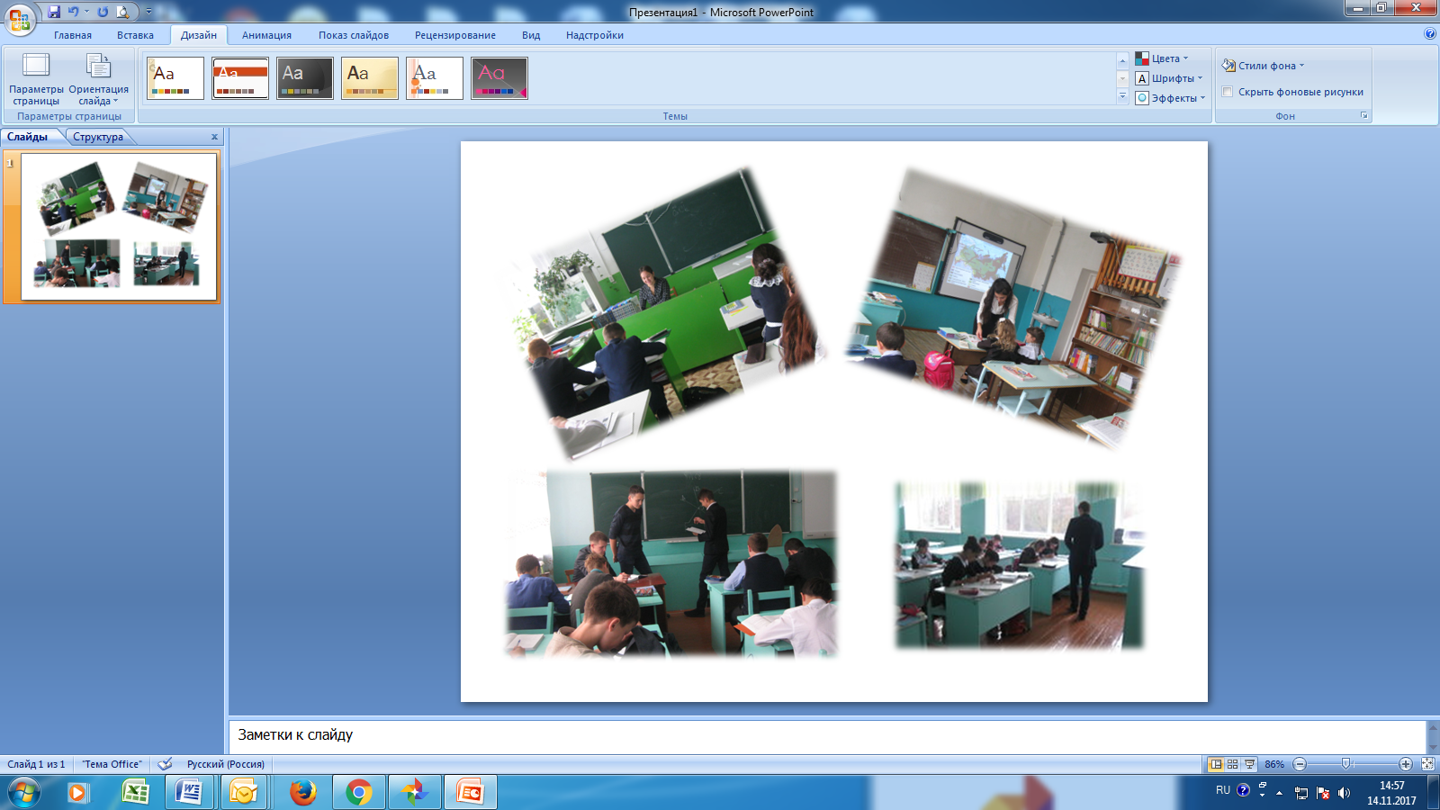
Ежегодно в начале октября в России отмечается профессиональный праздник День Учителя. В связи с этим 13 октября в нашей школе прошел традиционный ДЕНЬ САМОУПРАВЛЕНИЯ. Учащиеся 9 – 11 классов с большим желанием пробовали себя в роли учителей. Ученики с большим энтузиазмом работали на уроках с новыми учителями. Долгожданный день прошёл без происшествий и закончился праздничным концертом, организованным силами воспитанников творческих объединений «Радуга» и «Тургай». Прозвучало много поздравлений и слов признания, любви и уважения в адрес учителей.

Игра в шашки и шахматы
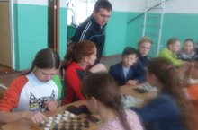
26 октября 2017года в нашей школе прошел зональный этап соревнований по шашкам и шахматам в рамках II Спартакиады среди обучающихся общеобразовательных организаций. В соревнованиях участвовали учащиеся Кучуковской СОШ, Сарсак-Омгинского лицея, Кичкетанского лицея, Кулегашской СОШ, Бимской СОШ.
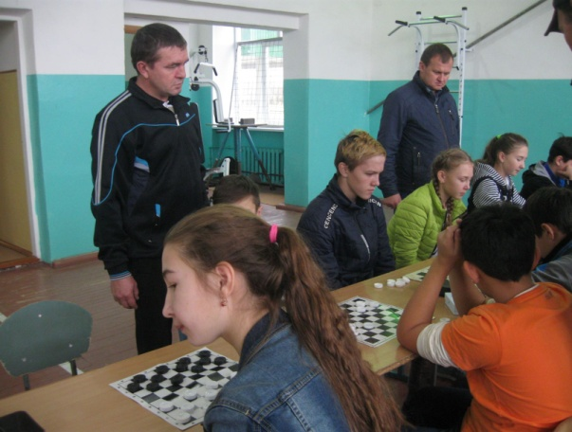

Общешкольное родительское собрание
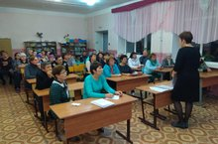
Сегодня в школе проведено общешкольное родительское собрание. Основное внимание было уделено безопасности наших детей. Ижевский линейный отдел МВД России выражает серьезную обеспокоенность фактами травмирования на объектах ж/д. Проведены инструктажи о безопасном поведении на объектах ж/д транспорта, также о безопасности на водных объектах, на дорогах, в быту и общественных местах. Профилактические беседы проведены и с учащимися школы перед роспуском на каникулы.

 | Предмет | ФИО учащегося | класс | Учитель
1 | Удм.язык | Сергеева К. | 7 | Халитова О.Г.
1 | Удм.язык | Матвеева А. | 8
1 | Удм.язык | Петухов Н. | 10
1 | Удм.язык | Семенова Д. | 11
2. | История | Красноперов М. | 7 | Мухаматдинова Л.С.
 |  | Лотфуллина С. | 9
3 | Физика | Сабирзянов А. | 11 | Валеева Г.Г.
4. | География | Садриев И. | 7 | Галиева Р.Р.
4. | География | Лотфуллина С. | 9
4. | География | Васильева А. | 9
4. | География | Сабирзянов А. | 11 | Галиуллина Ф.М.
5 | Математика | Сабирзянов А. | 11 | Валеева Г.Г.
5 | Математика | Фаттахова Л. | 5
6 | Биология | Лотфуллина С. | 9 | Гимранова Р.Р.
6 | Биология | Галиуллина Г. | 11
7 | ОБЖ | Исхакова И. | 5 | Набиуллин И.А.
8 | Обществознание | Гарипова Я. | 8 | Мухаматдинова Л.С.
9 | Русский язык | Сергеева К. | 7 | Гайнуллина М.Р.
9 | Русский язык | Сабирзянов А. | 11 | Сабирзянова С.В.
9 | Русский язык | Галимов И. | 11
10 | Татарский язык | Фаттахова Л. | 5 | Шайхутдинова А.Б.
10 | Татарский язык | Зигангараева И. | 7
10 | Татарский язык | Гарипова Я. | 8 | Зигангараева Т.Р.
10 | Татарский язык | Лотфуллина С. | 9
10 | Татарский язык | Тазиев И. | 10 | Шайхутдинова А.Б.
10 | Татарский язык | Сабирзянов А. | 11
10 | Татарский язык | Хузяхметов Д. | 4 | Касимова В.Н.
10 | Татарский язык | Хамидуллин А. | 4

В школе обучаются 116 учащихся. По итогам 1 четверти успеваемость составляет 97,1 %, качество 42,4%. Отличниками учебы являются:
1. Лотфуллина Сюмбель - 9 класс,
2. Фаттахова Ландыш - 5 класс,
3. Михайлова Софья - 3 б класс.
36 учащихся закончили четверть на "4" и "5". Молодцы!
Поздравляем наших отличников и ударников. Желаем успехов в учебе и здоровья. Надеемся, что в следующей четверти ряды ударников пополнятся.

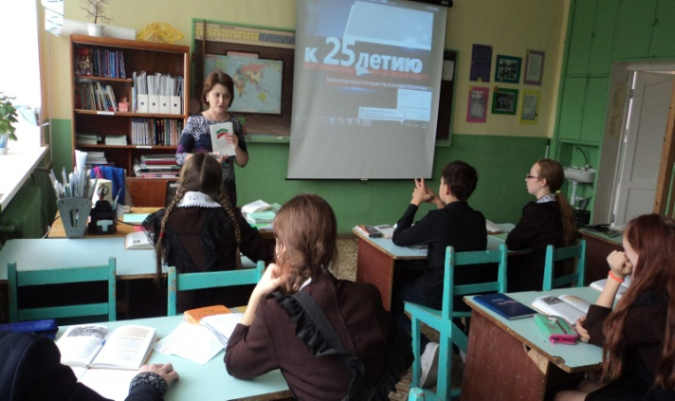
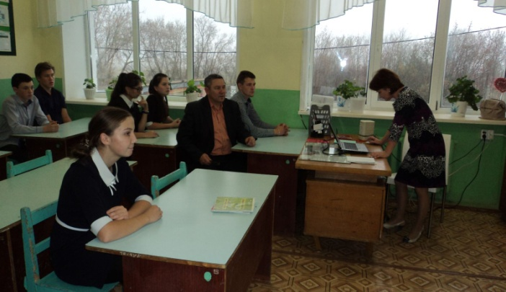
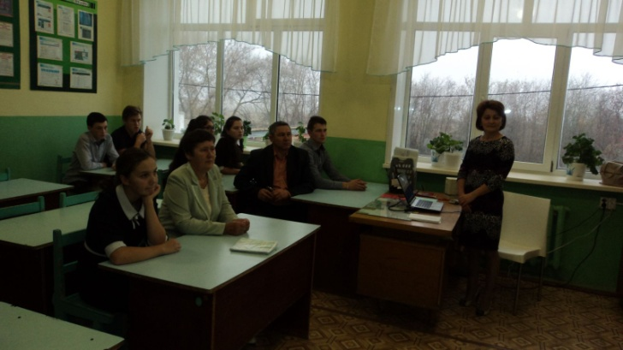

Газету выпустили члены кружка «Юный информатик»
1. Зигангараева Иделия Ирековна, 7 класс
2. Шаймарданова Язиля Райзилевна, 7 класс
3. Газизова Айгуль Ильфатовна, 7 класс
4. Назмиева Гульназ Рамилевна, 8 класс

